Exercice – automatisation du surpressic monophasé

On souhaite remplacer le câblage « partie Auto » réalisé actuellement en câblage par un automate ZELIO

En page 2 vous avez le schéma avec le fonctionnement actuel.

Attention, les détecteurs de niveau ne sont pas tous les mêmes, Le niveau haut est un NC, ce qui se traduit par le fait qu’au départ, le flotteur n’est pas en face donc K2 = 1.
De même, au départ, K3 = 0 et K4 = 1 (car le flotteur est en face de lui).
Le fonctionnement est le suivant :
Au démarrage, K4=1, ainsi que K2, les 2 pompes se mettent en marche
Quand l’eau monte, K4 passe à zéro, puis K3 passe à 1, ce qui implique que la pompe 2 s’arrête et seule la pompe 1 fonctionne.
L’eau monte, K3 = 0, l’eau continue de monter puis K2 = 0 ce qui fait que la deuxième pompe s’arrête.
Le niveau d’eau descend, les 2 pompes sont arrétées, elles ne démarreront que lorsque le niveau bas sera à nouveau à 1.

1/ Complétez le tableau d’entrée/sorties en vous aidant du schéma page 3

Entrées |  | Sorties
dénomination | automate | dénomination | automate
K1 : marche auto |  | Vers Km1 – pompe 1
K2 : Niveau haut |  | Vers Km2 – pompe 2
K3 : Niveau référence |  | H4
K4 : Niveau bas

2/ Réalisez page 5, le programme de l’automate, afin de réaliser ce fonctionnement pour cela deux possibilités :
Vous disposez d’un ordinateur Windows : réalisez le programme sur ZELIOSOFT.
Vous ne disposez pas d’ordinateur PC : dessinez sur la page le programme (ou sur papier libre)

3/ Réalisez page 6, Le fonctionnement est identique mais on souhaite :

Avoir un message à l’écran « Marche Auto » lors du fonctionnement en marche automatique
Faire clignoter un voyant qui serait branché sur Q3 dès qu’une des pompes fonctionne.

- 1 -

- 2 -
- 3 -

- 4 -

Fonctionnement n°1 ; sans clignotement ni message

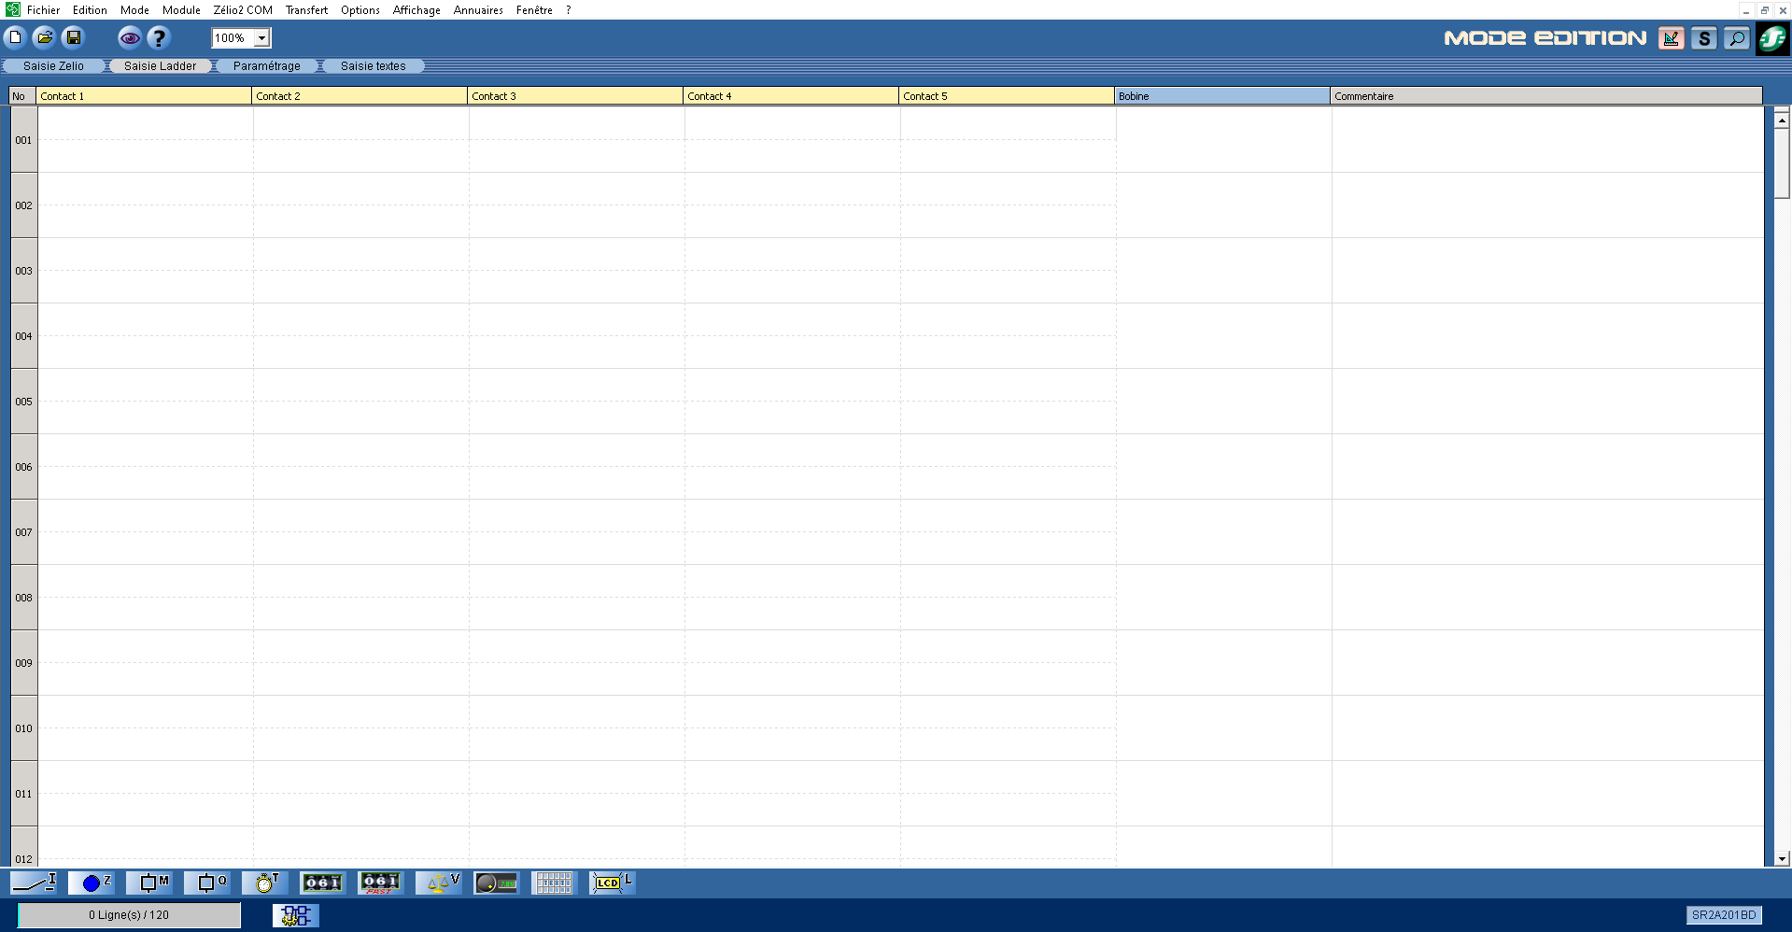

- 5 –
Fonctionnement n°2 ; avec clignotement et message

- 6 –

